Studien- und Prüfungsordnung Medienkonzeption
Vorschläge zur Anpassung | Prof. Jirka Dell'Oro-Friedl | HFU | 7.6.2020

Ausgangslage

- Die Inhalte von EIA1 und EIA2 sollen auf drei Semester verteilt werden, ein Semester davon im Hauptstudium.
- Da die Inhalte aufeinander aufbauen, soll EIA3 im ersten Semester des Hauptstudiums, also im 4. Semester eingerichtet werden.
- Die Dozenten und ein großer Teil der Studenten wünschen sich mehr Zeit und Muße für die Vermittlung der Inhalte.
- Es gibt keine Inhalte, die aus dem Pflichtkanon herausgenommen werden dürfen.
- Es gibt das Angebot eines ordentlichen Professors der Fakultät, das Pflichtmodul EIA3 einzurichten und lehren. Sämtliches Material ist bereits aufwändig produziert, Erfahrung und ein Stab an geübten studentischen Hilfskräften ist vorhanden.
- Modul Medientheorie besteht laut Modulhandbuch zur Hälfte aus
  - wissenschaftlichem Arbeiten
  - wissenschaftlichem Referieren
  - wissenschaftlichem Schreiben
  - wissenschaftliche Disputation
Das ist für einen Bacherlor of Arts nicht begründbar, schon gar nicht wenn die Bachelor of Science eine solche Anforderung nicht haben.
- Die weiteren Inhalte im Modul Medientheorie erscheinen laut Modulhandbuch gedoppelt und werden bereits in anderen Veranstaltungen abgebildet.
- Gegebenenfalls können fortgeschrittene Inhalte der Medientheorie im Masterstudiengang Design Interaktiver Medien aufgenommen werden.
- Die Module Textkonzeption und Medientheorie sind derzeit vakant und können daher frei gestaltet, erweitert, zusammengeführt oder entfernt werden, ohne in den Hoheitsbereich von Dozenten einzugreifen.

Studien- und Prüfungsordnung Medienkonzeption
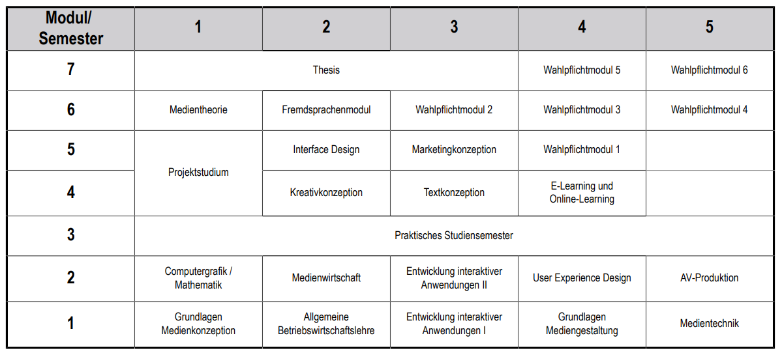
Vorschläge zur Anpassung | Prof. Jirka Dell'Oro-Friedl | HFU | 7.6.2020
v14 6/2020

Vorschlag 1 (geringster Aufwand)
Textkonzeption
& Medientheorie
Entwicklung interaktiver
Anwendungen III

Vorschlag 2
Entwicklung interaktiver
Anwendungen III
Kreativkonzeption
Textkonzeption
& Medientheorie
Marketingkonzeption

